Lappeenrannan teknillinen korkeakoulu
Tietotekniikan osasto
1628 Suojatut tietoyhteydet

L0phtCrack 2.5

Ville Airo
6198 Tite 4
23.11.1999
L0phtCrack 2.5

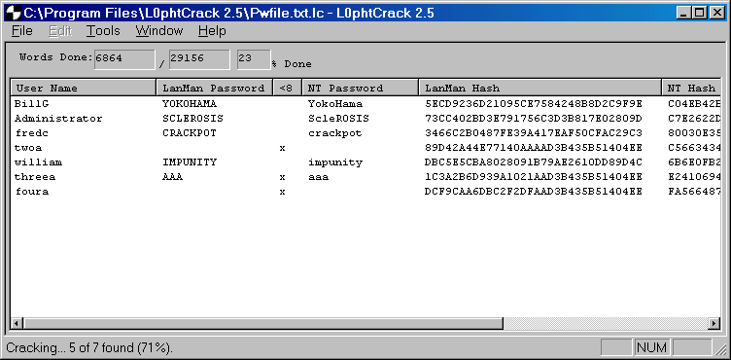
1 Johdanto

L0phtCrack on shareware-ohjelma Windows 95/98/NT:lle. Sitä saa vapaasti kokeilla 15 päivän ajan, jonka jälkeen ohjelma tulee rekisteröidä mikäli käyttöä jatketaan (yhden käyttäjän lisenssi 100 USD).

L0phtCrack selvittää Windows NT:n käyttäjien salasanoja. Se ratkaisee salasanat käyttäen hyväkseen salasanat sisältävää kryptattua hash-tiedostoa, jota NT käyttöjärjestelmä tallettaa. NT ei talleta salasanoja selvätekstimuodossa tietoturvasyistä. Käyttäjien salasanat enkryptataan hasheihin, koska niiden avulla voitaisiin esiintyä toisena käyttäjänä järjestelmässä, mukaanlukien järjestelmän ylläpitäjä. L0phtCrack selvittää NT:n salasanat useasta eri lähteestä käyttäen useita eri menetelmiä. Lopputuloksena on ohjelma, jonka avulla saadaan yksinkertaisesti ratkaistua NT-käyttäjien salasanat.

Salasanojen ratkaisemiselle on useita käyttötarkoituksia. Yleisin on se, että järjestelmän ylläpitäjä seuraa, että käyttäjien salasanat ovat riittävän monimutkaisia ulkoisia hyökkäysyrityksiä vastaan. Tosin on olemassa salasana-filttereitä joiden avulla voidaan asettaa minimirajoituksia salasanoille joita käyttäjät voivat valita itselleen, mutta L0phtCrackin avulla ylläpitäjä voi käytännössä testata kuinka kauan paha-aikeiselta käyttäjältä kestää salasanojen murtaminen. Muita käyttötarkoituksia on unohdetun salasanan pelastaminen (salasanan murtaminen on ainoa mahdollisuus, jos ylläpitäjä hukkaa/unohtaa salasanansa). Ohjelma on käyttökelpoinen myös, jos NT-käyttäjätiedot siirretään esimerkiksi toiseen ympäristöön kuten Unix. Tietysti ohjelma soveltuu myös rikolliseen toimintaan murtautumalla NT-verkkoon ja esiintymällä toisena henkilönä.

2 Asennus

L0phtCrack 2.5 on saatavana L0phtCrackin kotisivuilta osoitteesta http://www.l0pht.com/l0phtcrack/. Paketti on lc252install.zip, 1028 kt. Ohjelma asennetaan ajamalla paketin sisältämä Setup.exe. Asennus kysyy hakemiston mihin ohjelma halutaan asentaa ja luo kuvakkeen Start-menuun. Ohjelma käynnistetään yksinkertaisesti valitsemalla Start-menusta L0phtCrack-kuvake.

3 L0phtCrackin käyttämät murtomenetelmät

L0phtCrack osaa selvittää salasanat NT:n registrystä, tiedostojärjestelmästä, varmistusnauhalta, korjauslevykkeeltä (ERD, Emergency Repair Disk) ja suoraan verkosta. Ensimmäiseksi L0phtCrack tarvitsee käyttöönsä oikeat hash-koodatut salasanat (NT säilyttää salasanat hash-koodattuina). L0phtCrack toimii siten, että se salaa kokeiltavan salasanan hashiksi ja vertaa näin saatua hash-koodia alkuperäiseen hash-koodattuun salasanaan. Mikäli hashit ovat identtiset, on salasana löytynyt. L0phtCrack käyttää murtamiseen kolmea eri menetelmää.

3.1 Sanastohyökkäys (dictionary attack)

Nopein menetelmä salasanojen murtamiseen on sanastohyökkäys. L0phtCrack testaa kaikki määritetyn tiedoston sisältämät sanat hash-koodattuja salasanoja vastaan. Kun se löytää oikean salasanan se näyttää tuloksen. L0phtCrackin mukana tulee pienehkö sana-tiedosto. Suurempia sana-tiedostoja löytää Internetistä.

3.2 Hybridi-menetelmä (hybrid crack method)

Toinen L0phtCrackin käyttämä menetelmä on hybridihyökkäys. Tämä menetelmä on muunnelma sanastohyökkäyksestä. Menetelmä lisää sanastohyökkäyksen tarkastamiin sanoihin numeroita ja symbolimerkkejä, sillä useat käyttäjät valitsevat tällaisen salasanan (esim. “Ville12”). Tämän kaltaiset salasanat usein hyväksytään salasanafilttereiden lävitse, mutta ne ovat helposti murrettavissa.

3.3 Raa’an voiman menetelmä (brute force method)

Viimeinen ja tehokkain murtamismenetelmä on raa’an voiman käyttö. Tämä menetelmä murtaa kaikentyyppiset salasanat, tosin aikaa saattaa kulua paljon. Monimutkaisimpienkin salasanojen murtaminen onnistuu yleisesti ottaen nopeammin kuin järjestelmissä vaihdetaan salasanoja. Tällaisen murto-ohjelman avulla järjestelmien ylläpitäjät voivat testata kuinka kauan heidän salasanojen murtaminen kestää ja vaihtaa salasanoja sen mukaan riittävän usein.

4 Kuinka päästä käsiksi hash-koodattuihin salasanoihin

L0phtCrackin täytyy päästä käsiksi hash-koodattuihin salasanoihin ennenkuin se voi murtaa salasanoja. Kun hash-koodatut salasanat on saatu noudettua ohjelman käyttöön, aletaan salasanoja murtamaan kohdassa 3 esitellyillä menetelmillä.

4.1 Registry

Jos sinulla on ylläpitäjän (administrator) oikeudet, valitse Tools -> Dump Passwords from Registry noutaaksesi hash-koodatut salasanat. Tämä onnistuu sekä lokaalilta koneelta että lähiverkon kautta. Mikäli noudetaan hash-koodatut salasanat lähiverkon kautta, tulee tietää etäkoneen NT-nimi tai IP-osoite.

4.2 SAM-tiedosto

Toinen menetelmä on päästä käsiksi hash-koodattuun salasanatiedostoon suoraan tiedostojärjestelmän kautta. Hash-koodattu salasanatiedosto löytyy hakemistosta \winnt\system32\config nimellä SAM. NT lukittaa kyseisen tiedoston siten, että sitä ei voi suoraan lukea kun käyttöjärjestelmä on toiminnassa. Kopio SAM-tiedostosta löytyy korjauslevykkeeltä (ERD) tai varmuuskopionauhalta (mikäli tällaisia on tehty). Niiltä sen voi lukea suoraan. Myöskin toisesta käyttöjärjestelmästä (DOS, Linux) voi lukea NT:n SAM-tiedoston. Tosin DOS ei osaa suoraan lukea NTFS-tiedostojärjestelmää, mutta tarkoitukseen löytyy apuohjelma NTFSDOS osoitteesta www.sysinternals.com. NT-käynnistyslevykkeillä pääsee myös suoraan lukemaan NTFS-osioita.

Salasanatiedosto ladataan L0phtCrackiin toiminnolla File -> Import SAM File. Mikäli SAM-tiedosto on pakattu (SAM._), se tulee purkaa NT:n komennolla “expand sam._ sam”. Mikäli L0phtCrackiä ajetaan NT-koneessa, L0phtCrack osaa purkaa sam._-tiedoston automaattisesti.

4.3 SMB Paketti kapturointi (SMB Packet Capture)

Salasanoja voidaan kaapata suoraan lähiverkon liikenteestä. Tämä vaatii Ethernet-verkkokortin, joka on yhteydessä ko. lähiverkkoon. Valitse Tools -> SMB Packet Capture. Kytkentäisessä verkossa (switched network) voidaan kapturoida vain salasanat, joilla otetaan yhteys sinun koneeseesi tai sinun koneestasi ulospäin.

5 Salasanojen murtaminen

L0phtCrack toimii siten, että ensimmäiseksi käytetään sanastohyökkäystä, sitten hybridi-menetelmää ja viimeiseksi raa’an voiman menetelmää.

- Valitaan käytettävä sanasto File -> Open Wordlist (oletuksena L0phtCrackin oma)
- Valitaan haluttaessa optioita Tools -> Options
- Käynnistetään murtaminen Tools -> Run Crack

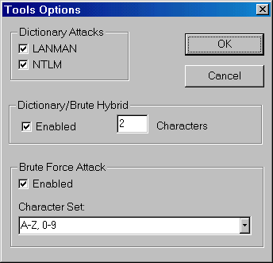
Optioina voidaan valita esim. hybridi-menetelmässä käytettyjen merkkien lukumäärä sekä raa’an voiman menetelmän käyttämä merkistö.

6 Käytännön kokemuksia

Kokeilumielessä yritin selvittää erään nimeltä mainitsemattoman tahon NT-ylläpitäjän salasanaa. Käytössä oli korjauslevyke (ERD) erääseen kyseisen tahon lähiverkon koneeseen. Korjauslevykkeeltä sain SAM-tiedoston, jonka avulla L0phtCrack selvitti ylläpitäjän (Järjestelmänvalvoja) salasanan. Salasana murtui raa’an voiman menetelmällä, aikaa kuluu noin 12 tuntia käytettässä AMD K6-2 / 350 MHz konetta jossa 64 MB muistia. Salasanan pituus oli 11 merkkiä.

7 Harjoitusongelman kuvaus

- L0phtCrackin asentaminen. Nouda ohjelma osoitteesta http://www.l0pht.com/l0phtcrack/ ja asenna se omalle koneellesi (Win 95/98/NT).

- Tutki, kuinka L0phtCrack murtaa mukana tulleita esimerkkisalasanatiedostoja (pwfile.txt ja pwfile2.txt). Tarkastele ajan riippumista salasanan pituudesta ja salasanan kompleksisuudesta (numeroita, pieniä/isoja kirjaimia, erikoismerkkejä salasanassa).

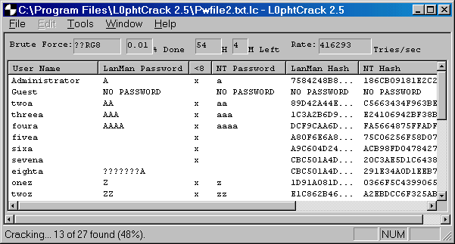

- Tarkastele L0phtCrackin mukana tullutta sanasto-tiedostoa. Yritä löytää Internetistä laajempi tai paremmin suomalaisille soveltuva sanasto-tiedosto. Lisää tämä tiedosto L0phtCrackin käyttöön.

- Harjoitusten pitäjä antaa sinulle testimielessä tehdyn Windows NT:n korjauslevykkeen (ERD) sisältämät tiedostot. Korjauslevyke sisältää salasanat johonkin NT-tietokoneeseen (nämä käyttäjätunnukset ja salasanat on muutettu tai disabloitu korjauslevykkeen tekemisen jälkeen). Selvitä korjauslevykkeen avulla käyttäjätunnukset ja salasanat, ja liitä ne selostukseesi. Esitä pohdintaa. Esim. millä menetelmällä salasanat ratkesivat, kauanko kului aikaa jne.

- Selitä mitä optioita murtamismenetelmiin on käytettävissä.

- Selitä toiminnot Tools -> Dump Passwords from Registry ja Tools -> SMB Packet Capture.

- Tee selostus 2-3 sivua.

8 Malliratkaisu

Malliratkaisut harjoitusongelman kohtiin 1 – 7.

- Nouda paketti osoitteesta http://www.l0pht.com/l0phtcrack/dist/lc252install.zip ja pura se väliaikaishakemistoon. Aja Setup.exe.

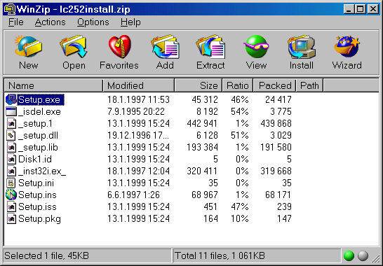

- File -> Open Password File… valitse tiedosto pwfile.txt tai pwfile2.txt ja käynnistä murtaminen komennolla Tools -> Run Crack

- File -> Open Wordlist File…

- Korjauslevyke sisältää tiedoston sam._. Tämä on pakattu versio hash-koodatuista salasanoista ja se on purettava Windows NT:n komennolla expand sam._ sam. Mikäli opiskelijalla ei ole NT:tä, hän voi purkaa tiedoston koulun koneilla. Tiedosto otetaan L0phtCrackin käyttöön komennolla File -> Import SAM File… ja murretaan komennolla Tools -> Run Crack.

- Opiskelijan tulee selittää käytössä olevat optiot (katso kohta 5).

- Toiminnot on selitetty L0phtCrackin mukana tulevassa help-tiedostossa “readme.doc”.

- Vaadittu selostuksen pituu 2-3 sivua.

9 Harjoituksen pistemäärä

Mikäli opiskelijan tulee suorittaa 1 opintoviikon laajuinen harjoitustyö, tämä osa kattaa siitä puolet (0,5 ov).

10 Lähteet

Lähdemateriaalina on käytetty seuraavia dokumentteja:

- http://www.l0pht.com/l0phtcrack/faq.html
- L0phtCrackin mukana toimitettu Microsoft Word –tiedosto readme.doc

